**Proceso 3: Mostrar catalogo**

**Pasos a seguir**

1. El cliente solicita ver el catalogo desde la página principal.
2. El sistema accede al archivo de productos.
3. El sistema extrae la información de los productos que están disponibles y los muestra en la interfaz de usuario.
4. El usuario podrá hacer una búsqueda por categorías o características.
5. El cliente puede seleccionar cada uno de los productos para visualizarlo mejor.

**Mapa de proceso**

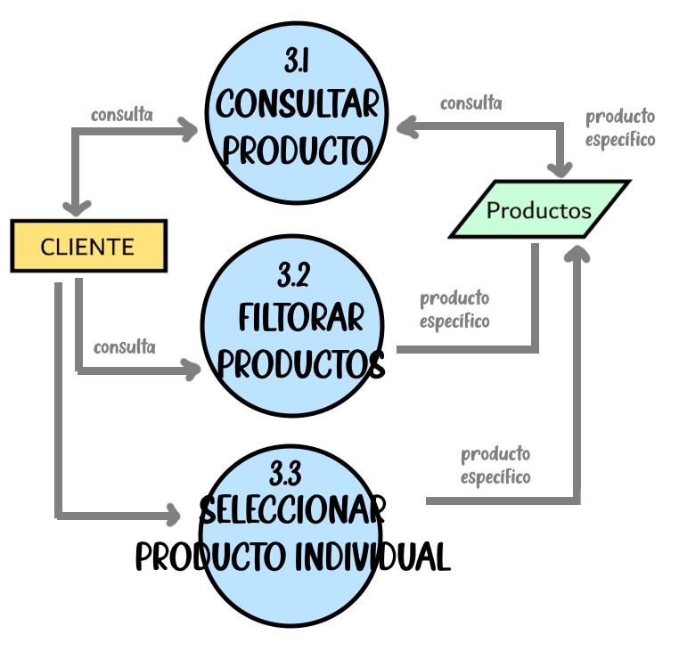

**Objetivo**

Mostrar la variedad de productos que se encuentran en la pagina y hacer que el usuario tenga una buena experiencia al momento de manejar la página, haciendo que se dé una experiencia de usuario eficiente al permitir que los clientes accedan y visualicen el catálogo de productos de manera intuitiva.

**Frecuencia**

Este proceso se realiza cada vez que un usuario quiera buscar algún producto en la plataforma. No hay una frecuencia fija, pues depende de la demanda de búsquedas.

**Documentos de entrada**

* Solicitud del cliente
* Archivo de productos
* Criterios de búsqueda

**Documento de salida**

* Interfaz de usuario del catalogo
* Detalles del producto seleccionado
* Resultados de búsqueda

**Area responsable**

Administrador: Quien gestiona qué productos están disponibles en el catálogo.

**Política de operaciones**

* Política de Acceso: El catálogo debe ser fácilmente accesible desde la página principal del sitio web, garantizando que los clientes puedan encontrarlo sin complicaciones.
  + Visualización Detallada: Al seleccionar un producto, el cliente debe poder visualizar información detallada, incluyendo descripciones, imágenes y precios.

* + Política de Búsqueda Eficiente: El sistema debe permitir búsquedas rápidas y efectivas, utilizando filtros por categorías y características para mejorar la experiencia del usuario.

**Bitácora de cambios**

xxxxxxxxxxxxxxxx

**Excepciones**

Problemas técnicos que impiden el acceso al catálogo o afectan la correcta visualización de los productos.

**Proceso 4: Calculo y precio de material**

**Pasos a seguir**

1. El cliente introduce la cantidad de producto que necesita o el area que desea cubrir.
2. El sistema calcula cuanto producto se necesitará.
3. El sistema accede al archivo de productos.
4. Se determina el precio total de la compra.

**Mapa de proceso**

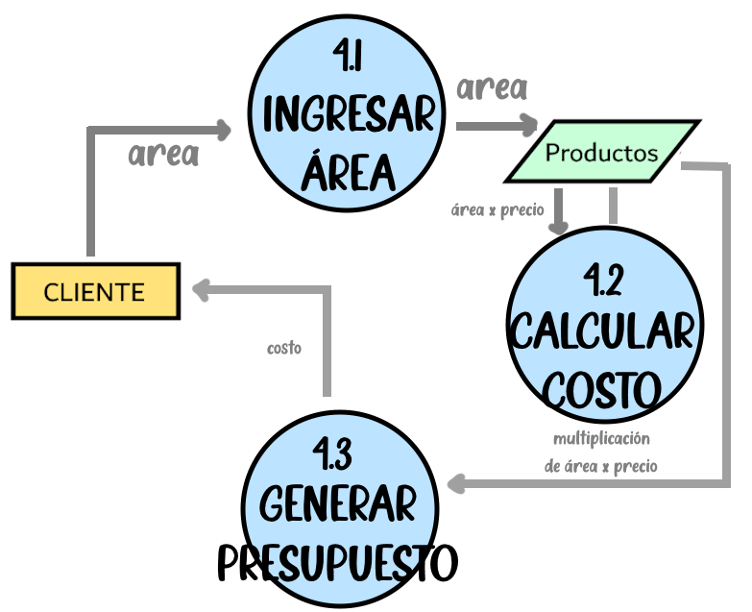

**Objetivo**

Proporcionar a los clientes una estimación precisa y rápida de la cantidad de material necesario y su costo total, facilitando así la toma de decisiones informadas en sus compras.

**Frecuencia**

Este proceso se realiza cada vez que un usuario quiera comprar producto en la plataforma. No hay una frecuencia fija, pues depende de la demanda de compra.

**Documentos de entrada**

* Solicitud del cliente
* Archivo de productos
* Datos de precios

**Documento de salida**

* Cálculo de cantidad necesaria
* Precio total calculado

**Area responsable**

Administrador: Asegura que los cálculos y precios sean precisos.

**Política de operaciones**

* + Validación de Datos: Se debe garantizar que los datos ingresados por el cliente (cantidad o área) sean validados para evitar errores en los cálculos.
  + Actualización del Archivo de Productos: Mantener el archivo de productos actualizado con información precisa sobre precios y disponibilidad para reflejar cambios en tiempo real.

**Bitácora de cambios**

xxxxxxxxxxxxxxxx

**Excepciones**

Ocurrencias donde la información en el archivo de productos no está actualizada, resultando en precios o disponibilidades erróneas.